Отечество – 2021

Министерство образования и науки Российской Федерации

Министерство общего и профессионального образования
Ростовской области

Образовательная организация
Войновская средняя общеобразовательная школа № 9 им.В.И. Сагайды

Региональный этап Всероссийского конкурса исследовательских
краеведческих работ учащихся «Отечество»

Номинация
«Земляки»

Тема работы: «Маленький человек, потушивший большой пожар» (ликвидатору аварии на Чернобыльской АЭС посвящается)

Подготовила: Плехова Мария Андреевна
обучающаяся 11 класса Войновской средней
общеобразовательной школы № 9 им.В.И. Сагайды,
расположенной по адресу: 347676, Ростовская область,
Егорлыкский район, х. Войнов, ул. Садовая 34
Домашний адрес: 347676, х. Войнов, ул. Садовая 55
Контактный телефон: 89281277012
e-mail: plexova03@bk.ru

Руководитель: Коновальцева Татьяна Владимировна
Место работы: Войновская средняя
общеобразовательная школа № 9 им.В.И. Сагайды.
Адрес места работы: 347676, Ростовская область,
Егорлыкский район, х. Войнов, ул. Садовая 34
Контактный телефон: 89281152372
e-mail: konovalceva-t@mail.ru

Ростов-на-Дону
2020 г

Оглавление
- Вступление. Почему я решила написать про своего дедушку Горкушу Дмитрия Андреевича.
- «Маленький человек, погасивший большой пожар» (Основная часть).
  - Биография Горкуши Д.А.
  - Авария на Чернобыльской АЭС и её последствия.
  - Призыв на службу в Чернобыль.
  - Работы на месте аварии.
  - Незабываемые воспоминания.
  - Награды.
  - Годы, которые не забудутся никогда.
- Заключение.
- Источники и литература.
- Приложение.

«Журавлиный клин летит над городом,
Птиц остановил зловещий смог.
Мирный атом оказался порохом,
Он закрыл все двери на замок».
( из гимна ростовской региональной общественной организации инвалидов «Союз Чернобыль»)

- Введение. Почему я решила написать про своего дедушку - Горкушу Дмитрия Андреевича.
Меня зовут Плехова Мария. Я учусь в одиннадцатом классе Войновской школы. Два года назад к нам на урок наш учитель истории Коновальцева Татьяна Владимировна пригласила моего дедушку - Горкушу Дмитрия Андреевича (фото 1). Оказалось, что мой дедушка - герой. Он принимал участие в ликвидации аварии на Чернобыльской АЭС. Таких, как он, называли «ликвидаторы». Я ничего не знала об этом, дедушка никогда не заводил разговор на эту тему, никогда не хвастался, не кичился этим. Для меня он был просто добрым, любящим и любимым дедушкой. Я решила, что обязательно расспрошу его обо всём подробнее и даже напишу о нём. В Ростовской области создана региональная общественная организация «Союз Чернобыль». Эта организация выпустила книгу «Чернобыль: годы боли и надежд» в память о тех ростовчанах, кто рисковал своей жизнью во имя жизни других. В этой книге в списках ликвидаторов от Егорлыкского района упоминается и мой дедушка. Но он только упоминается, а мне хочется, чтобы все узнали о нём: о его биографии, его жизни, его подвиге, о его воспоминаниях, переживаниях. Сам дедушка не считает себя героем. А я думаю, что он совершил настоящий подвиг: ценой своего здоровья он защитил нас от последствий этой ужасной катастрофы. Поэтому я и решила написать о нём. Он достоин того, чтобы о нём узнала вся страна и даже весь мир.
Я поставила перед собой две задачи: во-первых, подробно написать о жизни и подвиге моего дедушки, а по совместительству, моего земляка – Горкуши Дмитрия Андреевича. А, во-вторых, привлечь внимание молодого поколения к трагическим событиям 1986 в Чернобыле. Уходят годы, взрослые начинают забывать о той страшной техногенной катастрофе, а молодёжь и вообще не знает о ней. Забывать об этом нельзя, иначе может повториться то, что приведёт к гибели всего человечества.
2.1. Биография Горкуши Дмитрия Андреевича.
Мой дед, Горкуша Дмитрий Андреевич, родился 3 ноября 1955 года в селе Троковичи Черняховского района Житомирской области (фото 2). Закончил восемь классов, поступил в ПТУ г. Житомира на обучение профессии газоэлектросварщика. По окончании работал на заводе строительных металлоконструкций. В 1973 году призвался в армию, в ракетные войска (фото3). После службы работал в автобусном парке в городе Житомире. Познакомился со своей будущей женой, моей бабушкой- Лидией Васильевной Одымчук (фото 4). Родом она с хутора Ново-Украинский Егорлыкского района. После свадьбы поселились в хуторе Войнов. В 1978 году дедушка решил учиться дальше, поступил в Сальский сельскохозяйственный техникум на специальность «Агрономия». В колхозе работал начальником механизированного отряда «Плодородие». В браке родились дети: моя мама Наталья и мой дядя – Дмитрий. Мама работает в моей школе учителем начальных классов и географии, дядя Дима спасателем в станице Егорлыкской. Вот, собственно, и была бы вся его биография, биография обычного человека, одного из многих. Так бы, может, он и прожил бы жизнь спокойно, как все, если бы не случилась в нашей стране беда.
2.2.Авария на Чернобыльской АЭС и её последствия.
Чтобы поговорить о его участии в ликвидации последствий аварии на Чернобыльской АЭС, я пришла в гости к дедушке. Дедушка надел свой парадный пиджак с орденами, и за чашкой чая разгорелась беседа.
- Скажи-ка, деда, ведь недаром на пиджаке твоём сверкают все эти ордена? – завела я разговор (фото 5).
- Если тебе интересно, я расскажу. Садись поудобнее и слушай. 26 апреля 1986 года в тихом, красивом, маленьком городе Припять произошла авария на Чернобыльской АЭС. Во время испытаний в 1 час 23 минуты ночи взорвался атомный реактор. В атмосферу было выброшено 50 тыс. тонн испарившегося топлива. Это были частички высоко радиоактивных урана, йода, плутония, нептуния, цезия, стронция. Чтобы оценить масштабы катастрофы, достаточно вспомнить, что атомная бомба, сброшенная на Хиросиму, весила 4,5 тонны. А здесь десять хиросимских бомб. Первыми приняли на себя удар пожарные. Молодые пожарные, хотя и догадывались, но до конца не представляли степени грозившей им радиационной опасности. Пожарные вели себя как герои. Они гасили видимое пламя и потушили его. Но их сожгло пламя невидимое, пламя нейтронного излучения. К пяти часам утра у них началась рвота, смертельная слабость, сильная головная боль, цвет лица стал буро-коричневый - ядерный загар. Их отправили на лечение в Москву, но, к сожалению, почти все пожарные погибли тяжёлой мучительной смертью.
-Дедушка, я читала, как жена одного из пожарных вспоминала, как впервые увидела своего мужа после взрыва в больничной палате: «Я как зашла в палату, чуть не умерла на месте. Это был уже не Володя, а скелет, от которого отходило мясо. Волосы у Володи вылезли, усы и борода тоже. Радиацией были поражены ноги, весь низ, лицо было коричневое. Умирал голодной смертью. У него был прямой ожог рта, горла, пищевода. Он и сказать ничего не мог из-за ран во рту. Когда собиралась слюна во рту — начинал задыхаться. Воду тоже не мог пить».
- Можешь себе представить, что было бы со всеми людьми на земле, а в особенности с теми, кто живёт недалеко, если не ликвидировать последствия катастрофы? Сколько людей погибло бы в жутких муках…У оставшихся в живых не могли бы родиться дети, а если бы и родились, то с физическими уродствами и умственными отклонениями. Радиоактивные элементы сотни лет распадаются в земле. Сажать хлеб, овощи, деревья на этой земле нельзя, плоды тоже становятся радиоактивными. Радиация переносится облаками на большие расстояния. Если выпадет радиоактивный дождь - желтеют и опадают листья. Да, действительно, радиация имеет страшное влияние на природу и человеческий организм. Ну, слушай дальше. Так вот, после взрыва на крышу реактора были выброшены радиоактивные куски графита, ядерного топлива. Их нужно было убрать, так как они излучали радиацию. Выяснилось, что у нас в стране не было роботов с манипуляторами на пульте управления, предназначенных для сбора ядерного мусора. Закупленные японские роботы могли работать только по ровной поверхности, а в Чернобыле были страшные завалы. Пришлось собирать топливо и графит руками солдат-военнослужащих. Многие из них тоже погибли, не дожили до наших дней.
2.3.Призыв на службу в Чернобыль.
-Дедушка, а, как и когда ты попал в Чернобыль?
- Я попал в Чернобыль позже, в апреле 1988 года. Министр оборон издал приказ о призыве военнообязанных. Родина позвала выполнить долг – долг воина, долг защитника страны, всего мира – защитить планету Земля от распространения страшной чумы. А я в это время был сержант запаса. Мне было 34 года.
- И, что, совсем нельзя было отказаться?
- С хутора Войнов нас призвали троих. Во время прохождения медкомиссии с нами произошёл смешной случай. Среди нас один мужчина был дагестанец, не буду называть его имени. Я пошутил над ним, сказал, что к врачам нужно заходить голым, без одежды. Он испугался, повернулся и ушёл. И больше его никто в военкомат не вызывал. Получается, я своей шуткой спас его, избавил от поездки в Чернобыль. За другого односельчанина замолвил слово председатель колхоза Осипов Захар Татикеевич. Вот и получилось, что поехал я один. Мне долг и совесть не позволили отказаться, сбежать. Я был молод, достаточно здоров и ещё не понимал, что этот день разделит мою жизнь на «до» и «после».
-А когда ты ехал, было страшно? О чём ты думал?
- Да ни о чём. Конечно, мы уже знали об аварии и о радиации, но толком не понимали, что нам грозит. Мы плохо представляли масштабы трагедии, угрозу, исходящую от радиации. Да и к тому же, тогда почти все были патриотами, считали присягу Родине своим святым долгом. Нашей главной целью было помочь людям. Вместе со мной, со станицы Егорлыкской призвались 12 человек. Ехали мы на поезде, смеялись, разговаривали.
  - Работы на месте аварии.
- По приезду нас разместили в тридцатикилометровой зоне от места аварии (фото 6,7). Наш Ростовский полк № 11350 расположился в населённом пункте Петьковщина, Брагинского района Гомельской области. Наш полк был самым большим - 1000 человек. Меня назначили командиром компрессионного отделения, в моём подчинении находилось 10 человек (фото 8). Работа была разнообразная: специальным раствором мы мыли крышу АЭС, убирали загрязнённый радиацией грунт, снимали крыши с домов. При снятии грунта, первыми шли поливальные машины, которые смачивали землю, чтобы не поднималась радиоактивная пыль, иначе нам пришлось бы дышать этой пылью. Затем лопатами мы снимали верхний слой земли и грузили в машины, вывозили и закапывали в специально отведённом месте. Над этой ямой с заражённым грунтом ставился знак «Радиационное загрязнение». Эти работы называли дезактивацией. Сотни кубов земли и тонны различного мусора, старых вещей были вывезены в могильники. После себя мы оставляли полупустыню. Но это было необходимо, чтобы вновь можно было использовать в дальнейшем эти земли.
- Дедушка, а ты чувствовал влияние радиации?
- Сначала чувствовал себя плохо: всё время першило в горле, болела голова, потом привык.
-Был ли какой-либо дозиметрический контроль?
-Да, конечно. У нас на ремне находился накопитель радиации, в кармане –дозиметр. Но на него никто особо не обращал внимания. Просто было ограничено время нахождения в зоне радиации: на крыше АЭС работали по тридцать минут, вне реактора по пять-шесть часов. А частенько работали столько, сколько было необходимо. После работы мы обязательно мылись в построенной бане, смывали с себя радиоактивную грязь. В Чернобыле я находился 180 суток. Шесть месяцев нелёгкого труда. Над нами не свистели пули, не взрывались гранаты, мы не попадали под бомбёжку, как наши деды – участники Великой Отечественной войны, как наши братья-афганцы. На нас сыпалась свирепая, невидимая никем, страшная, смертоносная пыль. Но я ни разу не слышал ни от кого слов какой-либо слабости или трусости. Никто из нас не пытался сбежать, откосить от работы. Все честно выполняли свой долг перед Родиной. 21 сентября 1988 года моя служба в Чернобыле закончилась. Моя доля облучения согласно выданной справке составляла 0, 890 рентген (фото 9).
  - Незабываемые воспоминания.
-Было ли что-то такое, что особенно запомнилось тебе?
- Помню, в садах росли фрукты: яблоки, груши. Яблоки такие красивые, крупные, наливные, сочные. Кусты смородины облеплены ягодами, в лесу – много разных грибов. Грибы были огромные, но, что удивительно, не червивые. Есть это было нельзя, всё заражено, несъедобно (фото 10).
А ещё запомнились мне две бабульки, жившие в деревни Дудичи. После аварии всё население города Припять и близлежащих населённых пунктов эвакуировали. А эти бабушки остались. Ехать им было некуда, и они остались умирать на родной земле. Таких людей, которые не захотели уезжать из своих домов называли «самосёлами». Очень жаль было старушек: радиация, хоть и невидимая, но она как будто висела в воздухе, ощущалось её присутствие. Трава казалась какой-то неживой, листья на деревьях как законсервированные, ягоды и фрукты выглядели восковыми из-за того, что мы знали, что они заражены и их нельзя есть. Сосны стояли жёлтые и половину иголок сбросили, как будто засохшие. И тут вдруг эти несчастные бабушки копошились по привычке на своих грядках. Было страшно за всем этим наблюдать. Мы, чем могли, помогали старушкам: копали, рубили дрова для топки печи (фото 11). Когда уезжали, невозможно было смотреть им в глаза, было очень жаль их.
-Дедушка, а вы когда-нибудь отдыхали?
-Конечно. Частенько устраивались концерты, мы пели под гитару и баян. Я тоже с удовольствием пел (фото12). За участие в художественной самодеятельности я был даже награждён Дипломом (фото 13). К нам иногда приезжали настоящие артисты. Мы жили насыщенной жизнью молодых: и дружили, и веселились, и шутили, и смеялись (фото 14).
  - Награды.

-Расскажи о своих наградах.
- Всего у меня 6 медалей. Самая главная из них - медаль «За спасение погибавших» (фото 15, 16). Само название говорит за себя. Также есть медаль «За заслуги» (фото 17,18), остальные медали юбилейные (фото 19,20). За честный и добросовестный труд по выполнению дезактивационных работ награждён грамотами (фото 21,22).
  - Годы, которые не забудутся никогда.
-Часто ли ты вспоминаешь то время?
- Время, проведённое в Чернобыле, вспоминаю всегда. Нашёл там друзей, с которыми общался и по возвращении, они со станицы Егорлыкской: А.А. Васин, А.Д. Лысенко, Ф.П. Тесля, Ф.Ф. Бондарев, А.А. Тельненко (фото 23). Многих из них уже нет в живых. Было очень тяжело смотреть на безвременную смерть своих друзей. Радиоактивное излучение спровоцировало у всех раковые опухоли: уходили из жизни тяжело и мучительно.
- У меня самого после возвращения вскоре стало портиться здоровье. Сначала, вроде бы, ничего не происходило, потом участились сильные головные боли, приводившие к потере сознания. Получил II группу инвалидности, связанную с пребыванием в Чернобыле (фото 24). Периодически приходиться лечиться и сейчас. Но я жив, и это радует. У меня хорошая семья: жена, дети, внуки (фото 25,26). Хочу рассказать тебе стихотворение, которое передаёт моё настроение и придаёт сил.
Будем жить, мужики, будем жить!
Даже если и тридцатилетними
Будет заживо нас хоронить,
Прикрываясь красивыми бреднями.
Нас всё меньше, но всё же нас - тьмы,
Как ни сильно ряды поредели.
Это мы, слышишь, Господи, мы,
Те, кто землю спасли в том апреле.
Будем жить. Будут дети расти-
Наша радость сквозь горечь полыни.
Боже правый, прости нас, прости.
И спаси, если можешь спасти,
Крест чужой мы влачим и поныне.
Заключение.
Рядом с нами живут по-настоящему смелые, отважные и самоотверженные люди. Мы зачастую не знаем о них. «Ценой своего здоровья, там, где не справлялась техника, где зашкаливал дозиметр, русский человек, солдат, шёл и делал невозможное, показывая всему миру свои доблесть, отвагу, героизм, верность долгу и присяге».
Вот такой у меня и дедушка. Я очень горжусь им. Он поехал в Чернобыль, не скрываясь от призыва, не откупаясь от медицинских комиссий. Он поехал туда потому, что ему так подсказывала его совесть, его долг. Мой дедушка - маленький человек, потушивший большой пожар.
P.S.
Победа над атомной стихией досталась дорогой ценой. Многих тысяч людей уже нет в живых, другие стали инвалидами. Память о солдатах Чернобыля должна жить. Мы в долгу перед ними и не имеем права забыть о том, что они сделали.

Источники и литература
- Личное интервью с участником ликвидации аварии на Чернобыльской АЭС Горкушей Дмитрием Андреевичем;
- «Чернобыль: годы боли и надежд», издательский дом ООО «Дон спортивный», 2014 год;
- Архивная справка Штаба Краснознамённого Северо-Кавказского военного округа от 11 декабря 1996г. № 38/1123

- Интернет- ресурсы: https://etcetera.media/pravda-o-smerti-pozharnyih-tushivshih-vzryiv-na-chernobyilskoy-aes.html
- Личный фото архив Горкуши Д.А.

Приложение

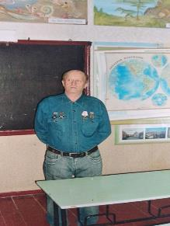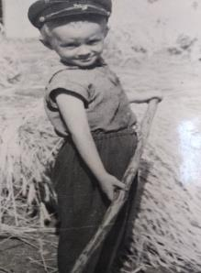
Фото 1 (Выступление Горкуши Фото 2 ( Дедушка (Горкуша Д.А.) в детстве)
Д.А. в ВСОШ № 9

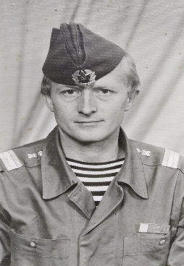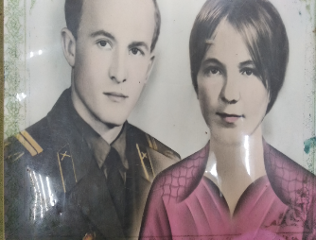
Фото 3 (Сержант Горкуша Д.А.) Фото 4 ( Горкуша Д.А. с молодой женой –
Одымчук Л.В.)
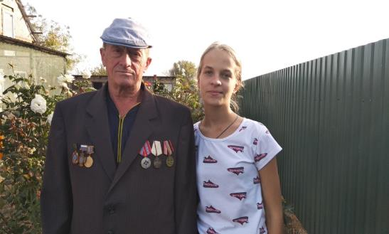
Фото 5 (Горкуша Д.А. с внучкой - Плеховой Марией).

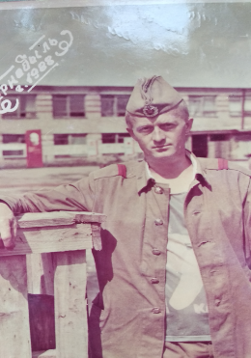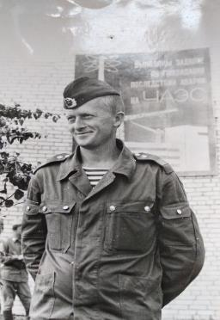
Фото 6 ( Горкуша Д.А. В Чернобыле). Фото 7 (Горкуша Д.А. в Чернобыле).

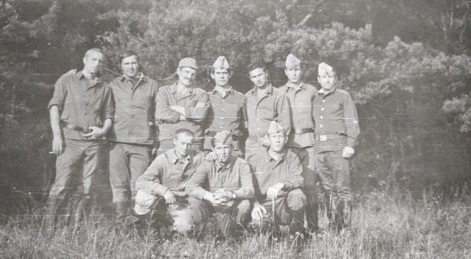
Фото 8 (Компрессионное отделение, которым командовал Горкуша Д.А. Горкуша Д.А. сидит крайний слева)

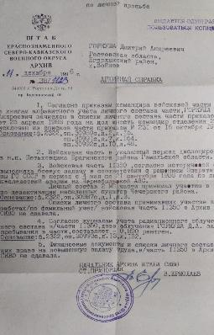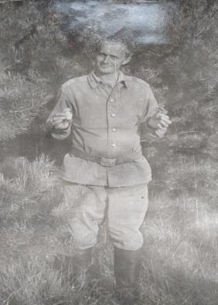
Фото 9 (Архивная справка Штаба Фото 10 (Горкуша Д.А. в лесу,
Краснознамённого Северо-Кавказского с несъедобными грибами)
военного округа от 11 декабря 1996г.
№ 38/1123

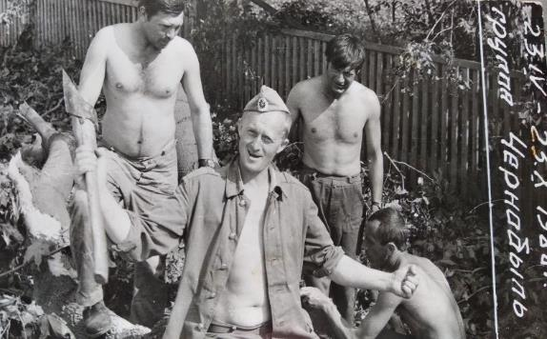
Фото 11( Солдаты из компрессионного отделения помогают бабушкам, оставшимся жить на месте аварии- рубят дрова. Горкуша Д.А. в центре)

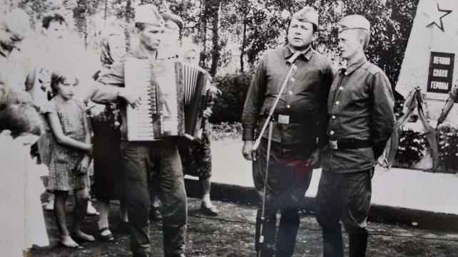
Фото 12 ( Выступление артистов художественной самодеятельности. Горкуша Д.А. крайний справа)

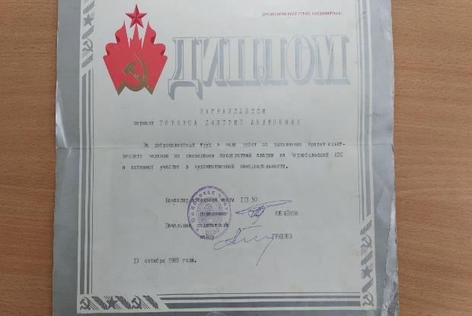
Фото 13
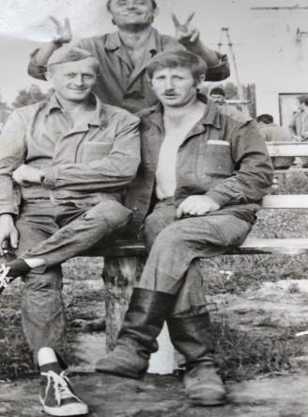 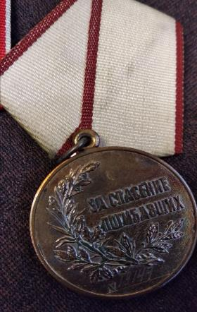 Фото 14(Горкуша Д.А. с друзьями) Фото 15(Медаль «За спасение
погибавших»)

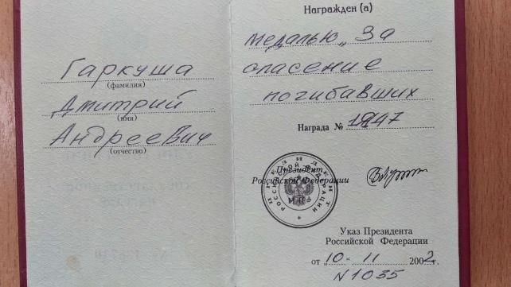
Фото 16

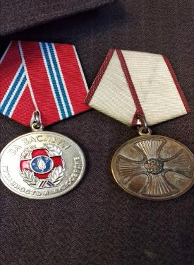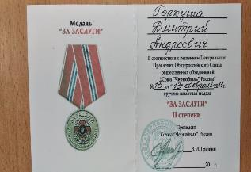
Фото 17( Медаль «За заслуги») Фото 18

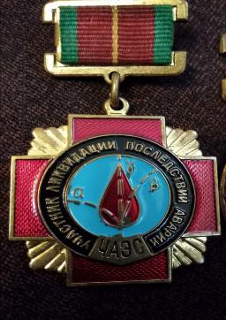 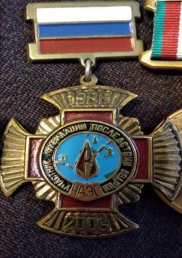Фото19 «К 30-летию аварии на ЧАЭС» Фото20 «К 20-летию аварии на ЧАЭС»

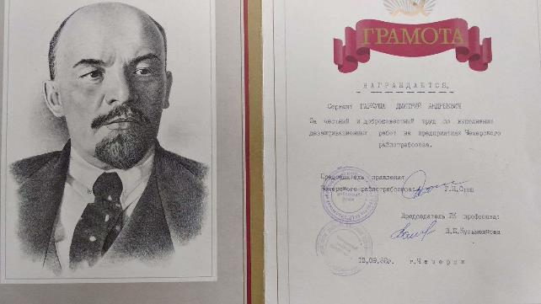
Фото 21

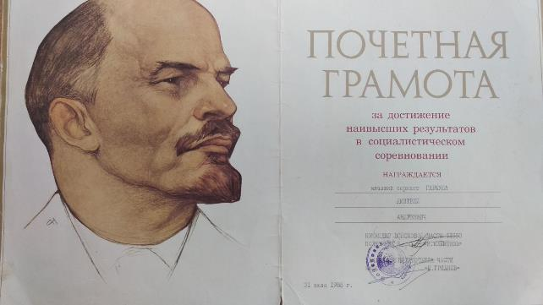
Фото 22

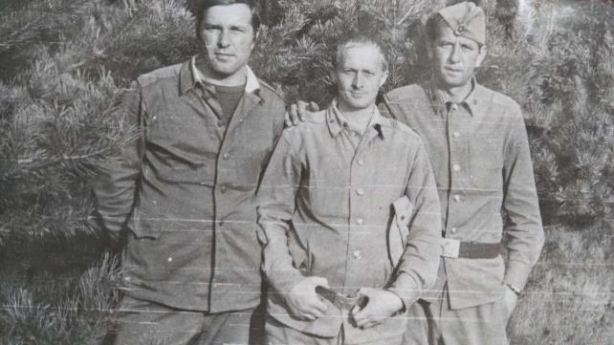
Фото 23(Горкуша Д.А. (в центре) и его друзья)

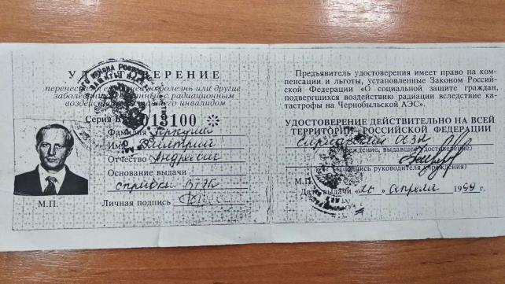
Фото 24 (Удостоверение инвалидности)

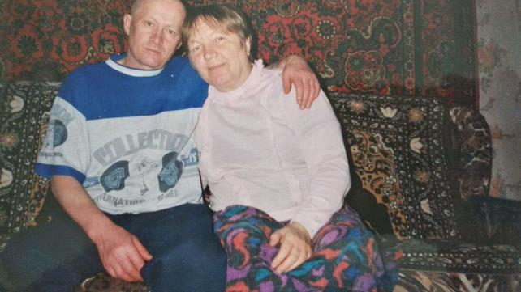
Фото 25( Горкуша Д.А. с женой- Лидией Васильевной)

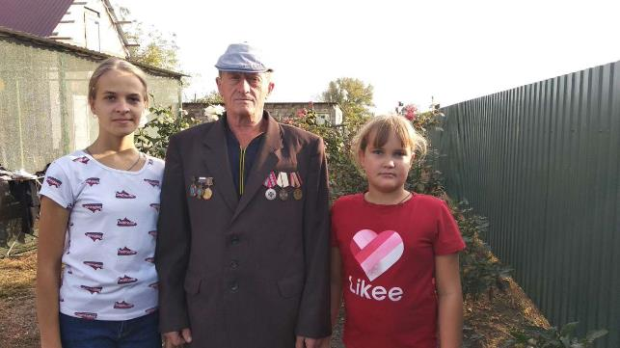
Фото 26 ( Горкуша Дмитрий Андреевич с внучками – Марией и Лилией).

«Чернобыль: годы боли и надежд», издательский дом ООО «Дон спортивный», 2014 год, стр. 180.
https://etcetera.media/pravda-o-smerti-pozharnyih-tushivshih-vzryiv-na-chernobyilskoy-aes.html
«Чернобыль: годы боли и надежд», издательский дом ООО «Дон спортивный», 2014 год, стр. 180-181
Архивная справка Штаба Краснознамённого Северо-Кавказского военного округа от 11 декабря 1996г. № 38/1123
Архивная справка Штаба Краснознамённого Северо-Кавказского военного округа от 11 декабря 1996г. № 38/1123
«Чернобыль: годы боли и надежд», издательский дом ООО «Дон спортивный», 2014 год, стр. 3. Гимн союза «Чернобыль» России.
«Чернобыль: годы боли и надежд», издательский дом ООО «Дон спортивный», 2014 год, стр.373.

